Муниципальное общеобразовательное учреждение
МОУ Гимназия №16 «Интерес» муниципального образования
городской округ Люберцы Московской области

Мастер- класс для педагогов
«Нетрадиционное рисование с использованием прозрачного мольберта»
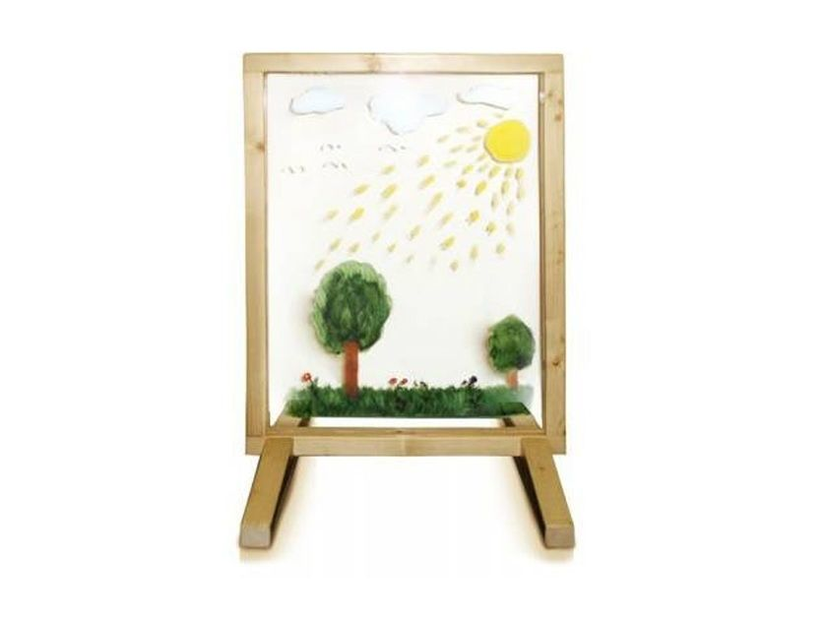
Автор :
воспитатель
Торбова Елена Алексеевна

2019 г.

Цель работы на прозрачном мольберте: развивать высшие психические функции и творческое мышление.
Задачи:
Развивать общую и мелкую моторику;
Развивать сенсорное восприятие;
Корректировать зрение и зрительное восприятие;
Развивать речь и мышление в процессе восприятия и отображения;
Преодолевать недостатки развития личностных качеств: неуверенность, неумение преодолевать трудности, ранимость, робость, и др.
Рекомендации при использовании «Прозрачного мольберта»: Образовательную деятельность начинать всегда со сказки, стихотворения, игры. Занятия проводятся согласно возрастному ограничению во времени. Обязательна зрительная гимнастика для снятия глазного напряжения. Рисовать надо как правой, так и левой рукой – для развития и стимуляции правого и левого полушарий головного мозга.

Ход мастер – класса:

Прозрачный мольберт - это живопись на стекле, которая является хорошим способом творческого самовыражения детей и способствует развитию у них коммуникативных навыков.
Прозрачный мольберт используется на индивидуальных и подгрупповых занятиях. В процессе совместной работы с педагогом или другим ребенком приобретаются навыки сотрудничества.
Очень эффективно использование прозрачного мольберта в период адаптации. Есть дети, у которых он протекает очень сложно. В процессе совместной работы с психологом, когда взрослый начинает рисовать, а ребенок продолжает рисунок, легче установить контакт, вызвать на общение. У педагога дополнительного образования использование прозрачного мольберта направлено на развитие мелкой моторики, координаций движений, воображение, формирование у детей с ограниченными возможностями в доступной форме навыков творческой деятельности.
Помимо рисования кистью, на прозрачном мольберте дети знакомятся с различными техниками изобразительного искусства:

1. Рисование пальцами и ладошкой.

2. Рисование листьями.

3. Штампы и печати.

4. Поролоновые рисунки.

5. Метод монотопии.

Познакомимся с занятием: "Рисуем вместе".
Задачи: развитие навыков ориентирования на вертикальной плоскости, сотрудничества ; формирование творческой активности.

Ход работы:
1.«Разрезанная открытка». Берутся четыре-пять открыток (одинаковых или разных; лучше — большого формата). Каждая из них разрезается на 2 части. Все части перемешиваются. Каждый вытягивает по фрагменту и ищет свою команду, объединяясь с теми, кому достались фрагменты, необходимые для составления целой картинки.
2. После того, как поделились на пары, приступаем к работе на мольберте. С разных сторон рисуем одинаковые предметы, после чего объединяем рисунки совместным сюжетом. Например: "весенний пейзаж" - рисуем дерево, а затем проводим веточки от ствола.
Воспитатель, побуждая работать совместно, формирует коммуникативные навыки, развивает предпосылки творчества.
Вывод : Прозрачный мольберт находит применение в работе разных специалистов, каждый из которых разрабатывает собственную программу со своими целями и задачами. При использовании прозрачного мольберта у детей развивается :
